27.03.20р. гр..О-3
ГР.О-3 предмет «Основи зеленого будівництва»
Професійна кваліфікація: озеленювач 3-го розряду.
ОЗ-3.2.1. Улаштування квітників різних видів.
Тема уроку: Асортимент килимових літників відкритого ґрунту, особливості їх вирощування та їх декоративне значення.
КОНСПЕКТ
Запишіть конспект за планом:
1.Ботанічна характеристика ірезини.
2.Біологічні особливості ірезини.
3. Способи розмноження ірезини.
6. Способи використання ірезіне в озелененні.
Ірезіне – родина Амарантових. Батьківщина – тропічні і субтропічні райони Америки.
Ірезіне являє собою багаторічну рослину але використовується як всі килимові в якості літника. Культивують його із-за темно-червоного кольору стебла і листя, звичайно форма листя у нього буває еліпсоподібна або кругла, вкрай рідко зустрічається варіант з розширено ланцетової варіацією листя. Крім того, на них ще є і зубчики невеликого розміру, які знаходяться на краєчку листочка. Суцвіття є головчастим, вони за своїм зовнішнім виглядом схожі на колос.
Ірезіне достигає висоти - 40см та більше але, як правило, її стригуть. Підстригання переносить добре до10-15см. При використанні в бордюрах разом з високими групами ірезину підстригають вище.
Розмножують ірезину живцями, які беруть з маткових екземплярів з лютого по травень. Маточні рослини утримують зимою при температурі 10-22градусів.
Живці саджають в шар піску на стелажі. Вони вкорінюються через 7-10суток при температурі 18-20градусів. Потім їх висаджують в 7-м см горщики з легким ґрунтом або в теплий грунт парника.
Ірезина любить тепло і світло, тому вирощують її в теплих умовах.
У відкритому ґрунті вона більш холодостійка ніж альтернатера.
У відкритий грунт її висаджують коли настає тепла погода в плодородний грунт з грудкою ґрунту на відстані 8-10см.

В якості кімнатної рослина вирощується тільки два види рослин, це ірізіне хребста і ірізіне Ліндена, цінність яких полягає в кольорі листя.
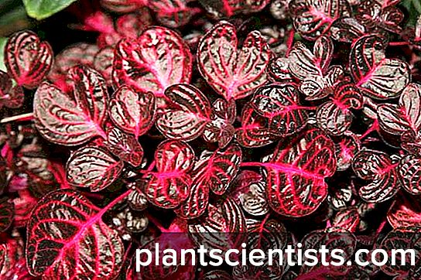
Що стосується температури, при якій ірезина може добре рости, і сприятливо себе почувати, то особливих показників для цього немає. У літню пору оптимальним температурним режимом буде п'ятнадцять – двадцять п'ять градусів тепла. Зимовий період характеризується температурним графіком в межах п'ятнадцяти – двадцяти градусів. У тому випадку, якщо в приміщенні буде менше дванадцяти градусів, то ірезине почне підгнивати, у нього опаде листя, і воно з часом загине. Якщо ж влітку температура занадто висока, тоді тургор листя може погіршитися.
Важливою складовою будь-якого кімнатної рослини є волога. Для ірезини найкраще брати м'яку воду, яка повинна настоятися не менше доби. Навесні і восени рослина потрібно зволожувати тоді, коли верхній шар ґрунту вже підсох. Взимку вологи ставати менше, але повне висихання ґрунту неприпустимо. З водою слід бути дуже акуратним, адже як недолік її, так і надлишок ведуть до негативних наслідків. Якщо в приміщенні прохолодно, і на градуснику близько шістнадцяти градусів, тоді полив ще більше скорочується.
Позитивний ефект для рослини несе обприскування, яке бажано періодично проводити, навіть не дивлячись на те, що ця рослина може жити в будь-яких умовах закритого простору.
У період активного росту ірезина вимагає активних добавок добрив. Підживлення проводять щотижня, що в цілому виходить в чотири рази за весь місяць. Зимовий період характеризується зменшенням допоміжних добавок. Удобрюють рослина близько одного, або двох разів за місяць. Розчин для підгодівлі повинен бути розведений в два рази.
Для того, що б ірезина добре розросталося, листочки рослини потрібно прищипувати. Проводити цю процедуру з верхніми втечами. У зимовий період обрізку можна провести більш ґрунтовну. Такі заходи дадуть можливість ірезині рости набагато активніше з настанням весни.
Рослина не потребує пересадки, якщо його вирощують тільки на один сезон. Якщо є бажання виростити багаторічна рослина, тоді рослині потрібно пересаджувати раз в декілька років. Грунт для ірезини потрібно брати слабо кислий, для чого використовують частину торфу і піску,чотири частини листяної землі, і дві частини перегною. Дуже важливою складовою є дренажний шар. Його можна створити за допомогою керамзиту, розбитих цеглинок які поміщаються на саме дно горщика.
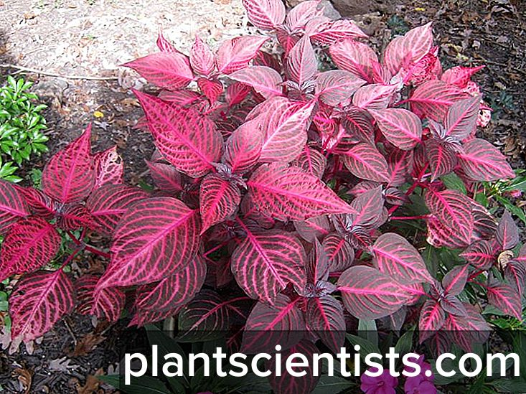
Ірезіне Ліндена – це рослина живе в тропічних лісах, де часто йдуть дощі. Цей трав'янистий багаторічник зростає трохи більше, ніж на пів метра. Стебло має темно-червоний колір, такий же, як і у листя. На них є тонкі жилки рожевого кольору, які відразу звертає на себе увагу. Форма листя овальна, ланцетна, ростуть вони близько шести сантиметрів. Після того, як зробили обрізання рослина, його стовбур розгалужується, даючи життя новим паросткам з листочками досить в стислі терміни.
Ірезіне хребста – є багаторічників, який росте в тропічному кліматі. Колір пагонів – червоний, в висоту вони бувають близько сорока сантиметрів. Листки цієї форми схожі на серця, колір їх темно-рожевий, а жилки мають яскраво червоний відтінок.
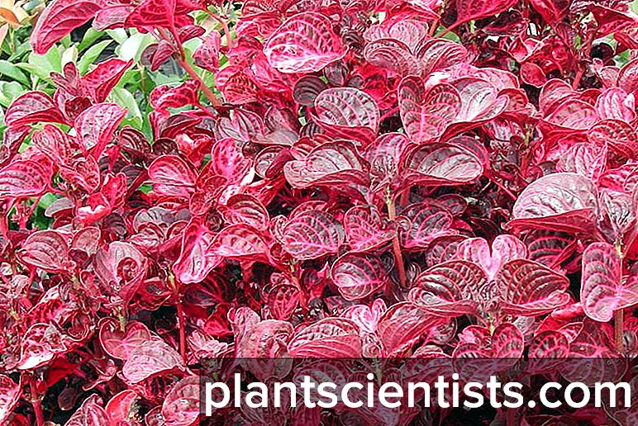
Однією з проблем ірезини є скидання листя. Такі наслідки можуть бути, якщо обрізка рослини проходить не в потрібний часовий відрізок. В тому числі, таке явище може бути і тоді, коли ірезині сильно не вистачає світла. Для дорослих рослин скидання листя, це звичайне явище.
Витягування пагонів, дана проблема відбувається в тому випадку, якщо рослина не отримує потрібну для нього кількість денного сну.
Опадання листя – така несприятлива ситуація може бути тоді, коли кількість води, необхідне рослині не вливається. Особливо актуальне це питання влітку, коли температура повітря досить висока. Така ж проблема може виникнути і при тому, якщо поливати рослину занадто часто. Важливо стежити за тим, як часто і як багато вологи надходить до ірезини.
Шкідниками, які нападають на рослини є: попелиці, павутинний кліщ і білокрилки.
Домашнє завдання:
Знайдіть в Інтернеті та подивіться методи використання ірезини в озелененні міста.
0

